**PERANCANGAN APLIKASI MINAT DAN BAKAT CALON MAHASISWA MENGGUNAKAN METODE MADM BERBASIS WEB**

**TUGAS**

**Mata Kuliah Metodologi Penelitian,**

**Perancangan Basis Data dan Pemrograman Web**

oleh :

**IQBAL ALFIAN**

**NIM : 18416255201162**

**RAMDHANI**

**NIM : 18416255201206**

**AGENG RIZKI PURWO SAPUTRO**

**NIM : 18416255201043**



Ukuran Logo 4 cm × 5cm

**FAKULTAS TEKNIK DAN ILMU KOMPUTER**

**UNIVERSITAS BUANA PERJUANGAN KARAWANG**

**2020**

**ABSTRAK**

Salah jurusan merupakan hal yang sering disadari oleh mahasiswa ketika telah memasuki tahun ajaran ke dua dalam perkuliahan. Hal ini disebabkan oleh ketidaktahuan potensi diri yang dimiliki oleh mahasiswa ketika menjadi calon mahasiswa.

Maka, sebelum mendaftarkan diri kejurusan yang diminati perlu dilakukan test potensi minat dan bakat oleh para calon mahasiswa. Dalam penelitian ini menggunakan aplikasi berbasis web untuk mengetahui minat dan bakat calon mahasiswa.

Tujuan penelitian ini adalah untuk membuat suatu penunjang keputusan agar mendapatkan sebuah rekomendasi minat dan bakat calon mahasiswa melalui proses perhitungan agar didapatkan nilai alternatif dan nilai preferensi serta analisa sensitivitas bobot dengan menggunakan aplikasi berbasis web.

Metode yang digunakan pada penelitian ini adalah MADM (*Multiple Attribute Decision Making*). Dalam langkah yang sedikit mempertimbangkan banyak atribut dan mempunyai pilihan yang tersedia dan pilihan alternative. Langkah pertama yaitu identifikasi kasus yang terdiri dari: (1) pemodelan kasus, (2) pembuatan kriteria, (3) perbandingan input, berpasangan, dan (4) pola perhitungan indeks konsistensi. Selanjutnya langkah kedua adalah menentukan perhitungan nilai preferensi dan alternative berdasarkan nilai terbesar. Para pengguna dapat menyimpan hasilnya kedalam database, jika ada perubahan maka akan didapatkan nilai alternative.

**DAFTAR ISI**

**PENDAHULUAN** 6

**1.1.** **Latar Belakang** 6

**1.2.** **Batasan Masalah** 6

**1.3.** **Rumusan Masalah** 7

**1.4.** **Tujuan Penelitian** 7

**1.5.** **Manfaat** 7

**BAB II TINJAUAN PUSTAKA** 8

**2.1.** **Penjelasan** 8

**2.1.1** **Minat** 8

**2.1.2** **Bakat** 8

**2.3.** **Perancangan Basis Data** 9

**2.4.** **Algoritma MADM** 9

**BAB III METODOLOGI PENELITIAN** 16

**3.1** **Bahan Penelitian** 16

**3.2** **Alat Penelitian** 16

**3.2.1.** **Perangkat Lunak** 16

**3.2.2.** **Perangkat Keras** 16

**3.3** **Waktu dan Lokasi Penelitian** 17

**3.4** **Prosedur Penelitian** 17

**3.5** **Analisis Data** 18

**3.6** **Perancangan Sistem** 18

**3.7** **Uji Coba** 19

**BAB IV HASIL DAN PEMBAHASAN** 20

**4.1** **Analisis Data** 20

**4.1.1** **Teknik Pengumpulan Data** 20

**4.1.2** **Analisa Kebutuhan Pengguna** 20

**4.1.3** **Analisa Kebutuhan Sistem** 22

**4.1.4** **Analisa Metode MADM** 22

**4.1.5** **Tahap MADM** 22

**4.1.6** **Pola Hitung MADM** 23

**4.2** **Perancangan** 24

**4.2.1** **Model Perancangan Sistem** 24

**4.2.2** **Perancangan User Interface** 27

**4.2.3** **Perancangan Database** 28

**4.3** **Implementasi** 30

**4.3.1** **Batasan Implementasi** 30

**4.3.2** **Tampilan Userinterface** 30

**4.4** **Pengujian** 34

**4.4.1** **Pengujian Blacbox** 34

**BAB V KESIMPULAN DAN SARAN** 36

**5.1.** **Kesimpulan** 36

**5.2.** **Saran** 37

**DAFTAR PUSTAKA** 38

**LAMPIRAN** 39

**RIWAYAT PENULIS** 47

**DAFTAR TABEL**

Tabel 2.1 Tabel Penelitian Terkait **Error! Bookmark not defined.**

**DAFTAR GAMBAR**

Gambar 3.1 Contoh Hasil Penggunaan “new drawing canvas” **Error! Bookmark not defined.**

**DAFTAR LAMPIRAN**

**BAB I**

# **PENDAHULUAN**

## **Latar Belakang**

Pemilihan jurusan dalam perkuliahan sangat penting untuk menunjang minat dan bakat mahasiswa. Pada kenyaatannya sampai hari ini masih banyak mahasiswa yang mengeluhkan tentang kesalahan jurusan yang mereka pilih dikarenakan ketidaktahuan potensi yang dimiliknya. Pada kasus tertentu, mahasiswa memilih untuk meninggalkan perkuliahan atau pindah jurusan bahkan pindah sekolah dan mengulang dari semester satu dengan jurusan yang baru. Kondisi seperti ini menimbulkan sebuah solusi membuat suatu penelitian dan aplikasi berbasis web untuk memprediksi minat dan bakat para calon mahasiswa.

Dengan metode MADM maka didapatkan dua langkah untuk prediksi penentuan minat dan bakat calon mahasiswa. Langkah pertama yaitu identifikasi kasus dan langkah kedua adalah menentukan perhitungan nilai preferensi dan alternative. Dalam pengaplikasiannya menggunakan Bahasa pemrograman Web agar lebih mudah untuk melakukan test dimanapun dan kapanpun, dengan dukungan software VS Code serta MYSQL sebagai dukungan databasenya.

Dalam Langkah pertama terdapat pemodelan kasus, pembuatan kriteria, perbandingan input berpasangan, dan pola perhitungan indeks konsistensi. Dan langkah kedua terdapat perhitungan nilai preferensi dan alternative berdasarkan nilai terbesar. Dengan penggunaan Web dan database sebagai sarana aplikasi maka pengguna dapat menyimpan hasil dari perhitungan prediksi tersebut.

## **Batasan Masalah**

Untuk mendapatkan prediksi minat dan bakat maka batasan dalam penelitian ini adalah :

1. Aplikasi ini diperuntukan bagi calon mahasiswa terutama siswa SMA;
2. Metode yang digunakan adalah MADM;
3. Bahasa pemrograman menggunakan PHP;
4. Databse menggunakan MYSQL.

## **Rumusan Masalah**

Berdasarkan latar belakang, maka rumusan masalah dalam penelitian ini adalah :

1. Bagaimana merancang sebuah aplikasi minat dan bakat calon mahasiswa;
2. Bagaimana mengaplikasikan metode MADM;
3. Bagaimana mengaplikasikan Bahasa PHP;
4. Bagaimana mengaplikasikan MYSQL.

## **Tujuan Penelitian**

Tujuan penelitian ini adalah membuat aplikasi minat dan bakat berbasis web dengan menggunakan database agar dapat menunjang keputusan untuk mendapatkan sebuah rekomendasi minat dan bakat calon mahasiswa. Melalui proses perhitungan menggunakan Metode MADM diharapkan mendapatkan nilai alternative, nilai preferensi serta analisa sensitivitas bobot.

## **Manfaat**

Penelitian ini memudahkan calon mahasiswa untuk mengenal potensi yang dimilikinya agar tidak terjadi lagi kesalahan pada saat memilih jurusan perkuliahan. Dengan aplikasi ini membantu para Guru untuk lebih mengarahkan potensi yang dimiliki oleh siswanya.

# **BAB II TINJAUAN PUSTAKA**



# **Penjelasan**

Penelitian ini membahas tentang perancangan aplikasi untuk memprediksi minat dan bakat kepada calon mahasiswa dengan mengunakan beberapa literature yang berhubungan dengan penelitian ini. Pentingnya pengenalan minat dan bakat khususnya kepada calon mahasiswa adalah untuk mengembangkan kemampuan yang dimilikinya agar mendapatkan suatu hasil yang maksimal, efektif dan efisien

Dengan berkembangnya ilmu pengetahuan dan teknologi maka sangat memungkinkan suatu aplikasi dapat memprediksi minat dan bakat calon mahasiswa menggunakan algortima MADM karena sesuai dengan karakteristiknya. Penggunaan internet merupakan salah satu media yang sering digunakan oleh masyarakat termasuk para calon mahasiswa, maka dengan Bahasa PHP berbasis Web akan memudahkan para calon mahasiswa menggunakan aplikasi ini untuk mengetahui minat dan bakatnya. Penggunapun dapat menyimpan hasil prediksi kedalam database dengan media MYSQL agar dapat melakukan perubahan jika diperlukan.

# **Minat**

Manusia mendapatkan anugerah yang diberikan oleh Tuhan berupa potensi dalam diri agar dapat memenuhi kehidupannya. Potensi dapat diartikan sebagai minat karena ketertarikan sesorang pada suatu obyek yang akan dilakukan secara positif tanpa paksaan dari siapapun. Minat sangat menunjang untuk proses pendidikan berkelanjutan agar mendapatkan hasil yang positif.

# **Bakat**

Sejak lahir manusia telah diberikan suatu bakat oleh Tuhan yang dapat dikembangkan sesuai dengan minat. Dengan pola latihan yang baik, maka bakat dapat menunjang minat dalam hal pendidikan untuk mencapai tujuan yang baik. Bakat dapat diketahui serta dikembangkan oleh seseorang dengan mengacu pada minat dan kemampuan dalam proses kinerja baik motorik, intelektualitas dan pemahaman.

* 1. **Pemrograman Web**

Sesuai dengan materi perkuliahan yang diberikan oleh pengampu, maka penelitian ini menggunakan Pemrograman Web untuk membuat perancangan dari aplikasi minat dan bakat calon mahasiswa. Pada pengaplikasiannya menggunakan media aplikasi VS Code versi 1.49.0 dari Microsoft untuk membuat perancangan Bahasa PHP yang akan digunakan. Dengan Bahasa PHP berbasis web maka User Interface dan akses aplikasi dapat mudah dipahami dan digunakan oleh pengguna. Penggunakan Bahasa PHP akan dikombinasikan dengan CSS style agar tampilan lebih dinamis dan menarik, sehingga para pengguna merasa nyaman menggunakan aplikasi tersebut.

# **Perancangan Basis Data**

Data yang dikumpulkan akan diolah menggunakan database berbasis MYSQL sesuai dengan materi mata kuliah yang didapatkan dalam Perkuliahan Perancangan Basis Data. Dengan menggunakan MYSQL maka pengguna dapat menyimpan, menambah, memilih, menghapus dan merubah data jika diperlukan. Media aplikasi yang digunakan adalah Xampp versi 3.2.4 sebagai koneksi dan MYSQL versi 8.0.21 sebagai media penyimpanannya. Untuk pembuatan laporannya, database dapat di export kedalam bentuk format Microsoft Excel (.xls) dengan mudah sehingga didapatkan hasil dari database yang tepat dan cepat.

# **Algoritma MADM**

Algoritma MADM sesuai dengan karakterisktik tujuan dari perancangan aplikasi ini, karena dalam langkah yang sedikit, mempertimbangkan banyak atribut dan mempunyai pilihan yang tersedia dan pilihan alternative dengan melalui pola hitung yang tepat. Dalam system pengambilan keputusan yang sesuai dan tepat maka diperlukan literasi tentang algoritma MADM agar tidak terjadi kesalahan pada pola hitung. Beberapa literasi yang didapatkan akan ditampilkan pada table berikut :

Tabel 2.1 Literatur Penelitian Terkait

| **Judul** | **Data (*input*)** | **Proses** | **Hasil (*output*) dan Kelemahan** |
| --- | --- | --- | --- |
| Pemilihan Duta Kampus Politala menggunakan Metode Electre.(Kamariah, Mina Farida, Muhammad Aspihani, Tiyas Nur Risky et al., 2016) | Data Pemilihan Duta Kampus Politala menggunakan Metode Electre dengan 4 kriteria (*tinggi badan, IP, wawasan umum public speaking*) | Data diolah menggunakan algoritma MADM dan Metode Electra.  Tahapan pengambilan keputusan :   1. Normalisasi matriks keputusan. 2. Pembobotan pada matriks yang telah dinormalisasi 3. Menentukan himpunan concordance dan disordance index 4. Menghitung matriks concordance dan discordance. 5. Menentukan matriks dominan concordance dan disordance 6. Menentukan aggregate dominance matrix. 7. Eliminasi alternatif yang less favourable | Setelah melakukan penyeleksian dengan menggunakan metode electre maka terpilihlah duta kampus Politala  Namun variable yang dipilih sangat sederhana sehingga tingkat akurasi dengan banyak variable belum diketahui tingkat akurasinya. |
| .  Sistem Pendukung Keputusan Minat  Bakat Siswa Sma Dalam Memilih Program Studi Di Perguruan Tinggi Berbasis Web (Vivi Septia Audia et al., 2017)  Pemilihan dan Pengembangan Karier Berdasarkan Minat, Bakat dan Kepribadian Remaja Menggunakan Forward Chaining(Adi Supriyatna, 2019)  Pengembangan Sistem Pendukung Keputusan Pemilihan Jurusan Kuliah di Perguruan Tinggi Dengan Metode Dempster-Shafer (Putu Aga Widi Ananta ,I Made Agus Wirawan , Gede Aditra Pradnyana, 2018)  Perancangan Sistem Pendukung Keputusan Untuk Menentukan Peminatan Ekstrakurikuler Dengan Metode Simple Additive Weighting (Saw) Pada Siswa Mts N Sumber Kabupaten Rembang Berbasis Web (Khuli Handayani, Dhidik Prastiyanto, Sugeng Purbawanto, et al. 2018) | Penelitian yang digunakan adalah metode observasi dan metode Analytical Hierarchy Process (AHP) dari beberapa siswa yang akan melanjutkan studinya ke perguruan tinggi  Menggunakan observasi dan wawancara kepada para responden remaja.  Siswa dan guru konseling menggunakan survey dan wawancara.  Data menggunakan 3 variabel yaitu :   1. Intrakurikuler 2. Kokurikuler 3. Ekstrakurikuler. | Menggunakan Differential Aptitude Test yang terdiri atas :   1. Verbal Reasoning, 2. Numerical Ability, 3. Clerical Speed Accuracy, 4. Language Usage, 5. Abstract Reasoning, 6. Mechanical 7. Reasoning, 8. Space Relation 9. Merancang system pakar 10. Perancangan UML 11. Pengkodean/coding 12. Pengujian   Mengunakan proses SDLC dan model Waterfall. Tahapan rancangan :   1. Requirements definition, 2. system design, 3. Implementation 4. unit testing, 5. Integration 6. testing   Metode Penelitian menggunakan waterfall dan algoritma MADM dengan metode SAW.  Langkah-langkah sebagai berikut :   1. Menentukan alternative 2. Menentukan kriteria 3. Memberikan nilai rating kecocokan setiap alternatif pada setiap kriteria 4. Menentukan bobot preferensi (W) pada setiap kriteria 5. Membuat tabel rating kecocokan dari setiap alternatif pada setiap kriteria. 6. Membuat matriks keputusan (X) yang berasal dari tabel rating kecocokan setiap alternative 7. Melakukan normalisasi keputusan (X) dengan menghitung nilai rating kinerja ternormalisasi (rij) setiap alternatif pada kriteria (Cj). 8. Hasil dari nilai rating kinerja membentuk matriks ternormalisasi (R) 9. Melakukan penjumlahan dan perkalian elemen baris matriks ternormalisasi dengan bobot preferensi untuk memperoleh hasil akhir nilai preferensi | Berdasarkan soal-soal tes DAT mendapatkan hasil dapat mengetahui kemampuan siswa menjawab dalam soal secara verbal, numerik, dan spasial. Namun tingkat akurasinya tidak dijelaskan secara rinci.  Website ini membantu para remaja yang belum mengetahui minat dan bakatnya masing-masing serta membantu mendapatkan informasi yang akurat dan realtime dalam mencapai cita-cita.  Dengan menggunakan Metode Dempster Shafer dapat mengetahui rekomendasi jurusan yang sesuai dengan minat dan bakat berdasarkan nilai tes psikologinya.  Sistem ini berjalan sangat baik dengan standar ISO 9126 dan mendapatakan prosentase kelayakan 87,75% serta dibuktikan dengan hasil pengujian white box menunjukkan prosentase keberhasilan 100%.  Namun dengan langkah yang sangat panjang, system ini memakan waktu lebih banyak dalam pembuatan perancangannya. |

# **BAB III METODOLOGI PENELITIAN**

## **Bahan Penelitian**

Penelitian ini akan menggunakan bahan melalui observasi dan survey yang telah dilaksanakan, yaitu :

* Hasil survey wawancara kepada siswa dan siswi SMAN 4 Karawang,
* Hasil perbandingan dan observasi kepada siswa yang telah memilih jurusan untuk jenjang pendidikan selanjutnya

## **Alat Penelitian**

Untuk mengimplementasikan prototype aplikasi Minat dan Bakat Calon Mahasiswa menggunakan Personal Computer Desktop (PC). Tetapi jika aplikasi telah berhasil digunakan, besar kemungkinan spesifikasi pada computer akan mengalami perubahan sesuai kebutuhan pada aplikasi. Penggunaan perangkat lunak dan keras pada penelitian ini, yaitu :

## **Perangkat Lunak**

* Windows 10 Pro Versi 2004,
* XAMPP 3.2.4
* MYSQL versi 8.0.21
* VS Code versi 1.49.0
* PHP untuk Bahasa Pemrograman Web
* Microsoft Word 2016
* Microsoft Excel 2016
* Microsoft Visio 2016

## **Perangkat Keras**

* Processor AMD Ryzen 5 2700x (3.7 GHz),
* Motherboard Gigabyte AB-350-Gaming
* RAM Team Elite 16 GB,
* Harddisk Visipro 120 GB,
* VGA NVidia GTX 1050 4GB,
* Monitor Dell 21” Resolusi 1920x1024,
* Keyboard dan Mouse Logitech,

## **Waktu dan Lokasi Penelitian**

Lokasi penelitian ini dilaksanakan di Laboraturium Riset dan Teknologi Universitas Buana Perjuangan Karawang dimulai pada bulan September 2020. Perincian kegiatan penelitian pada Tabel 3.1.

|  |  |  |  |  |  |  |  |  |  |
| --- | --- | --- | --- | --- | --- | --- | --- | --- | --- |
| **No** | **Item** | **September 2020** | | | | **Oktober 2020** | | | |
| **1** | **2** | **3** | **4** | **1** | **2** | **3** | **4** |
| 1 | Studi literatur |  |  |  |  |  |  |  |  |
| 2 | Studi kebutuhan |  |  |  |  |  |  |  |  |
| 3 | Penjelasan proposal tugas |  |  |  |  |  |  |  |  |
| 4 | Bab I |  |  |  |  |  |  |  |  |
| 5 | Bab II |  |  |  |  |  |  |  |  |
| 6 | Bab III |  |  |  |  |  |  |  |  |
| 7 | Pesiapan sidang proposal |  |  |  |  |  |  |  |  |
| 8 | Sidang proposal |  |  |  |  |  |  |  |  |
|  |  | **November 2020** | | | | **Desember 2020** | | | |
|  |  | **1** | **2** | **3** | **4** | **1** | **2** | **3** | **4** |
| 1 | Studi literatur |  |  |  |  |  |  |  |  |
| 9 | Perbaikan |  |  |  |  |  |  |  |  |
| 10 | Perancangan aplikasi |  |  |  |  |  |  |  |  |
| 11 | Implementasi |  |  |  |  |  |  |  |  |
| 12 | Pengujian |  |  |  |  |  |  |  |  |
| 13 | Bab 4 |  |  |  |  |  |  |  |  |
| 14 | Bab 5 |  |  |  |  |  |  |  |  |
| 15 | Sidang tugas akhir |  |  |  |  |  |  |  |  |
|  |  | **Januari 2021** | | | |  |  |  |  |
|  |  | **1** | **2** | **3** | **4** |  |  |  |  |
| 16 | Yudisium |  |  |  |  |  |  |  |  |

## **Prosedur Penelitian**

Prosedur pada penelitian ini dimulai pada proses analisis data dan pengumpulan data terkait, merancang system untuk survey pengguna, mengklasifikasikan nilai dari masing-masing pilihan menggunakan metode MADM dan terakhir adalah proses pengujian serta evaluasi system. Proses penelitian dapat dilihat pada Gambar 3.1.

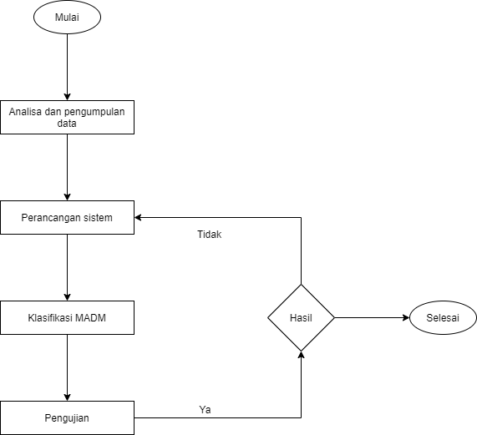

# Gambar 3.1 Proses Alur Penelitian

## **Analisis Data**

Pengumpulan literature terkait menjadi dasar untuk analisis data dalam perancangan aplikasi minat dan bakat calon mahasiswa. Hasil nilai pada aplikasi adalah data yang diinputkan oleh pengguna lalu diproses dan dikelompokkan menggunakan metode MADM. Nilai yang sudah dihasilkan dan dikelompokkan akan ditampilkan dihalaman web berupa kata-kata prediksi minat dan bakat calon mahasiswa yang bersangkutan.

## **Perancangan Sistem**

Dengan mengacu kepada kebutuhan analisis agar aplikasi dapat berfungsi dengan baik dan sesuai maka diperlukan desain. Pembuatan desain meliputi *Diagram Use Case, Diagram Class, Diagram Sequence, Diagram Activity* dan desain dari *User Interface* pada aplikasi yang akan dibuat

## **Uji Coba**

Uji coba harus selalu dilakukan agar system terhindar dari *bug* atau kesalahan logika pada saat pelaksanaannya. Dalam tahap ini juga dilakukan proses koreksi Bahasa php agar dapat mengetahui kesalahan dan kekurangan dari aplikasi tersebut. Proses uji coba juga dapat dilakukan untuk mengetahui nilai keberhasilan pada prototype awal dengan prototype akhir.

# **BAB IV HASIL DAN PEMBAHASAN**

## **Analisis Data**

Data diperoleh dari para siswa SMU kelas 3 yang akan melanjutkan jenjang pendidikan berikutnya ataupun yang akan langsung bekerja. Selanjutnya dibutuhkan data Mata Pelajaran, data soal, data nilai alternative, data pembobotan dan data hasil prediksi. Dengan menggunakan semua data tersebut akan mendapatkan model prediksi yang dapat digunakan untuk menyelesaikan soal, memasukkan data pengguna, melihat nilai alterniatif, dan melihat nilai prediksi.

## **Teknik Pengumpulan Data**

Ada Tiga teknik yang akan digunakan pada penelitian ini adalah sebagai berikut :

1. Studi Pustaka

Teknik ini digunakan melalui pengumpulan, pengidentifikasian dan pencarian literature terkait dengan metode yang digunakan.

1. Wawancara

Dalam hal ini responden adalah para siswa SMU kelas 3 dari berbagai Sekolah di Kabupaten Karawang.

1. Observasi

Untuk mengetahui kondisi yang sebenarnya maka perlu dilakukan observasi langsung ke tempat yang akan dijadikan contoh dalam pengembangan system.

## **Analisa Kebutuhan Pengguna**

Dalam menentukan actor maka perlu dilakukan analisa kebutuhan pengguna agar system dapat berfungsi sesuai kebutuhannya. Aplikasi ini menggunakan Bahasa pemrograman web yang akan memudahkan para pengguna dalam mengakses aplikasi tersebut. Terdapat Dua kebutuhan pengguna yang akan digunakan pada penelitian ini.

1. Kebutuhan Fungsional

Dengan membuat table kebutuhan fungsional maka sistem akan berjalan sesuai dengan kebutuhan. Pada Tabel 4.1 akan dijelaskan kebutuhan fungsional adalah sebagai berikut :

|  |  |  |
| --- | --- | --- |
| No | Kebutuhan Fungsional | Keterangan |
| 1. | Fungsi Login Admin | Merupakan sebuah fungsi untuk memvalidasi admin dengan tujuan mendapatkan hak akses agar dapat menggunakan aplikasi. |
| 2. | Fungsi Data User | Fungsi ini menggambarkan proses CRUD berbagai data dari user. |
| 3. | Fungsi Jawaban | Merupakan beberapa pertanyaan yang akan dijawab oleh user sebagai dasar untuk mendapatkan hasil prediksi |
| 4. | Fungsi Prediksi | Hasil prediksi yang didapatkan dari semua input jawaban. |
| 5. | Fungsi Menu | Dengan fungsi ini, user dan admin dapat menentukan pilihan menu yang tersedia pada aplikasi. |

Tabel 4.1 Kebutuhan Fungsional

1. Kebutuhan Non-Fungsional

Kebutuhan ini tidak berdampak kepada kinerja system namun mempunyai fungsi sebagai rasa kenyamanan user dalam menggunakan aplikasi. Berikut ini adalah table kebutuhan non-fungsional :

|  |  |  |
| --- | --- | --- |
| No | Kebutuhan Non-Fungsional | Keterangan |
| 1. | User Interface | Kenyamanan mata dalam menggunakan aplikasi. |
| 2. | User Friendly | Kemudahan dalam penggunaan aplikasi |
| 3. | Poratability | Kemudahan akses yang dapat dipakai diamanapun dan kapanpun |
| 4. | Dinamis | Tampilan layar pada aplikasi dapat disesuaikan dengan keadaan monitor user. |

Tabel 4.2 Kebutuhan Non-Fungsional

## **Analisa Kebutuhan Sistem**

Berdasarkan perancangan kebutuhan pengguna maka didapatkan dua kriteria yang dibutuhkan oleh system yaitu nilai mata pelajaran IPA dan IPS. Kriteria tersebut akan dijelaskan pada tabel berikut :

|  |  |
| --- | --- |
| Kriteria | Nilai |
| Nilai IPA | Sesuai Input User |
| Nilai IPS | Sesuai Input User |

Tabel 4.3 Kebutuhan Sistem

## **Analisa Metode MADM**

Terdapat tiga langkah dalam menentukan hasil prediksi melalui metode MADM, berikut langkah-langkah tersebut :

1. Menentukan inisiasi masalah yang terdiri dari:
2. Problem Model,
3. Pendefinisian Kriteria,
4. Memasukkan perbandingan yang berpasangan, dan
5. Menentukan pola hitung pada indeks konsistensi.
6. Menentukan pola hitung nilai preferensi alternatif dengan menggunakan metode Electre, yang terdiri dari:
7. Memasukan nilai alternativenya masing-masing dan
8. Membuat urutan nilai alternatif berdasarkan nilai yang paling besar
9. Menentukan pola hitung analisa sensitivitas.

## **Tahap MADM**

Pada tabel 4.3 dijelaskan kriteria yang tersedia, berikutnya akan ditentukan skala sebagai dasar untuk penilaian kriteria.

|  |  |
| --- | --- |
| Kriteria | Skala |
| Nilai IPA | 10-100 |
| Nilai IPS | 10-100 |

Tabel 4.4 Skala Nilai Kriteria

Berikutnya akan dibuatkan level untuk kriteria berdasarkan nilai yang telah ditentukan dan akan dijelaskan pada tabel-tabel berikut ini :

1. Mata Pelajaran

|  |  |  |
| --- | --- | --- |
| Mata Pelajaran | Pelajaran | Bobot Kriteria |
| IPA | Fisika | Sesuai Input User |
| Biologi | Sesuai Input User |
| Matematika | Sesuai Input User |
| IPS | Geographi | Sesuai Input User |
| Sejarah | Sesuai Input User |
| Bahasa Indonesia | Sesuai Input User |

Tabel 4.5 Bobot Kriteria

1. Fakultas

|  |  |  |
| --- | --- | --- |
| Fakultas | Mata Pelajaran | Nilai Mata Pelajaran |
| Teknik | IPS | Sesuai Input User |
| IPA | Sesuai Input User |
| Sosial | IPA | Sesuai Input User |
| IPS | Sesuai Input User |

Tabel 4.6 Bobot Jurusan

## **Pola Hitung MADM**

Penerapan pola hitung berdasarkan input user untuk menentukan perbandingan dan menghasilkan prediksi nilai yang sesuai. Berikut adalah pola hitung yang telah sesuai :

1. Mencari nilai total dari setiap jurusan

Total IPA = nilai Fisika + nilai Biologi + nilai Matematika

Total IPS = nilai Sejarah + nilai Geographi + nilai Bahasa Indonesia

1. Mencari nilai total jurusan

Total Nilai = Total IPA + Total IPS

1. Mencari nilai presentase dari setiap jurusan

Presentase IPA = ((Nilai IPA / Nilai Total IPA) * 100)

Presentase IPS = ((Nilai IPS / Nilai Total IPS) * 100)

1. Mencari nilai perbandingan

Perbandingan = Presentase IPA – Presntase IPS

Jika nilai presentasi IPA lebih besar dari IPS maka akan memunculkan Hasil "Fakultas Teknik". Dan Jika nilai presentasi IPA lebih kecil dari IPS maka akan memunculkan Hasil "Fakultas Sosial". Apabila nilai presentasi Nilai IPA dan IPS seimbang maka akan memunculkan Hasil "Keduanya".

## **Perancangan**

Pada proses pengembangan perancangan menggunakan model SDLC dengan metode waterfall. Dengan metode ini diharapkan akan mendapatkan proses yang lebih efektif dan efisien.

## **Model Perancangan Sistem**

Untuk memenuhi kebutuhan pengguna, maka diperlukan sebuah perancangan system yang sistematis. Dengan menggunakan perancangan system maka akan didapatkan pengolahan data dan prosedur yang tersusun dengan efetif dan efisien. Model SDLC dengan metode Waterfall akan memudahkan para programmer membuat desain perancangan system. Berikut ini adalah perancangan system yang digunakan pada penelitian ini :

1. Software Development Life Cycle

Sebuah model yang menggambarkan langkah-langkah dalam mengembangkan software yang terdiri dari enam tahapan, yaitu :

1. Perencanaan
2. Dokumentasi
3. Perancangan aplikasi
4. Pembuatan aplikasi
5. Pengujian
6. Pemeliharaan
7. Metode Waterfall

Metode ini digunakan para perancangan system dengan tujuan memudahkan para programmer untuk melakukan pekerjaannya. Berikut adalah metode waterfall yang digunakan pada aplikasi ini :

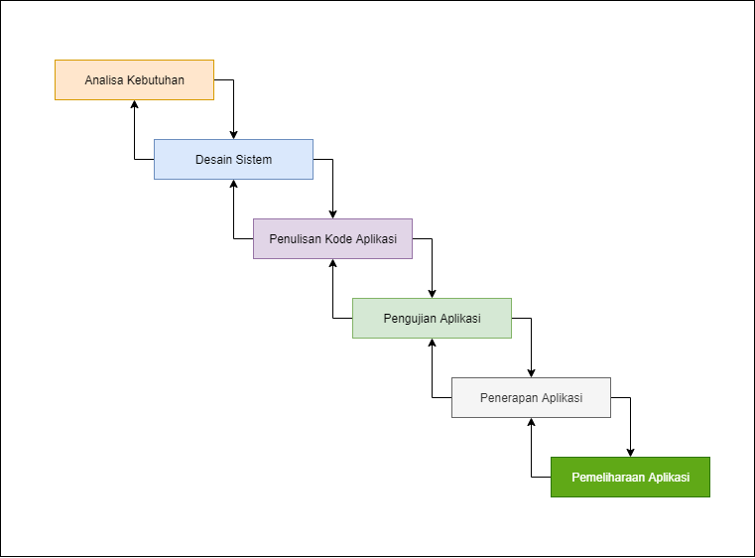Gambar 4.1 Metode Waterfall

1. Use Case Diagram

Fungsi dari Use Case diagram adalah untuk untuk mengetahui semua fungsi yang ada pada sebuah system yang menggambarkan komunikasi antara user dengan system. Gambar 4.1 akan menjelaskan tentang use case diagram pada aplikasi ini :

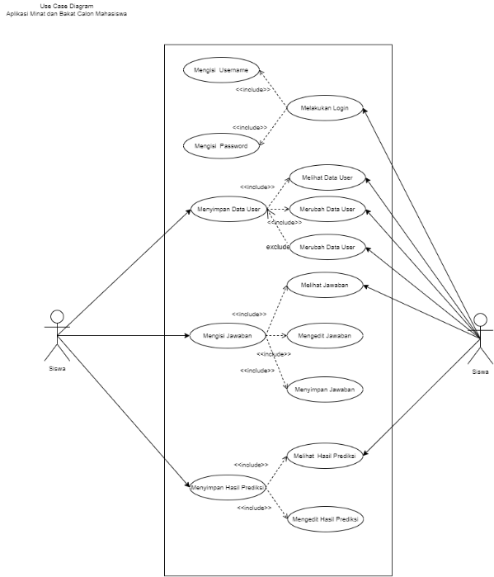

Gambar 4.2 Use Case Diagram

1. Sequence Diagram

Sequence diagram akan menjelaskan proses scenario antara system dengan user dan admin termasuk komunikasi yang direspon oleh system kepada user.

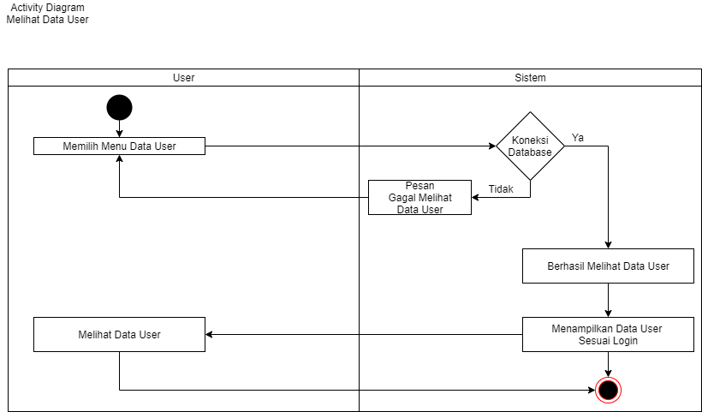

Gambar 4.3 Sequence Diagram

1. Activity Diagram

Alur dari system dan user akan terlihat pada activity diagram berikut ini secara berurutan beserta fungsi dari setiap system pada palikasi yang akan dikembangkan.

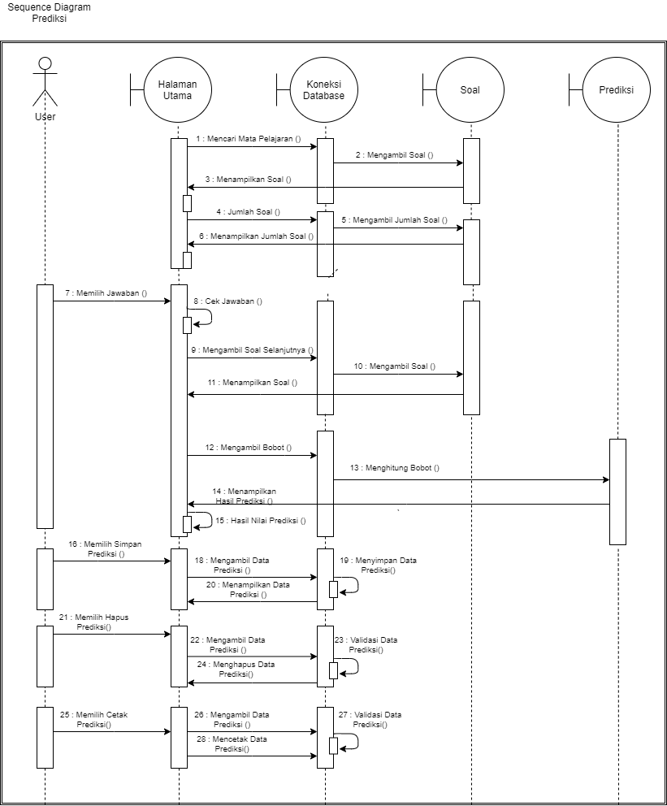

Gambar 4.4 Activity Diagram

## **Perancangan User Interface**

User interface sangat diperlukan pada sebuah aplikasi untuk kenyamanan pengguna serta kemudahan komunikasi dan informasi yang akan diterima oleh pengguna. Ada Tiga perancangan yang akan digunakan pada aplikasi ini, yaitu :

1. User Interface Halaman

Untuk memudahkan komunikasi antara system dengan pengguna maka dibutuhakn sebuah user interface. Memudahkan para pengguna dalam memahami setiap fungsi dari aplikasi tersebut serta memberikan berbagai macam infromasi yang dibutuhkan oleh pengguna. Berikut ini adalah daftar user interface yang akan dibuat pada aplikasi minat dan bakat :

1. Halaman Login Admin
2. Halaman Menu Admin
3. Halaman Menu User
4. Halaman Data User
5. Halaman Jawaban Nilai User
6. Halaman Prediksi
7. Struktur Interface

Struktur pada interface diperlukan sebagai dasar untuk pengaplikasian tampilan pada aplikasi yang akan dibuat dan digunakan. Berikut ini adalah struktur interface pada aplikasi ini :

* 1. Struktur UI Login

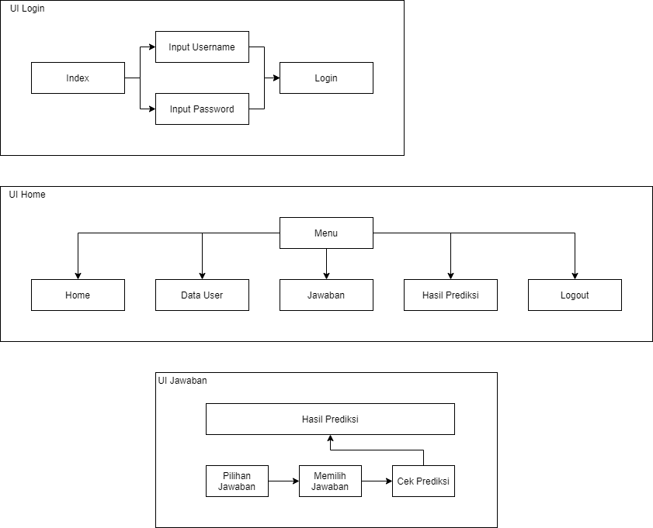

Gambar 4.5 Struktur UI Login

* 1. Struktur UI Menu



Gambar 4.6 Struktur UI Menu

* 1. Struktur UI Jawaban dan Hasil Prediksi



Gambar 4.7 Struktur UI Jawaban dan Hasil Prediksi

## **Perancangan Database**

Aplikasi ini menggunakan perancangan database berdasarkan kepada class diagram dari UML yang telah dibuat sebelumnya. Berikut adalah gambar class diagram yang telah dibuat :

1. Class Diagram

Class diagram dapat diaplikasikan sebagai proses untuk pembentukan dan alur database.

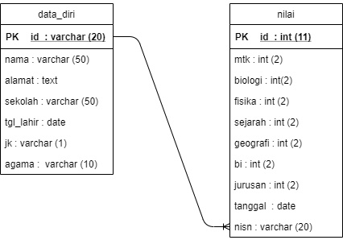

Gambar 4.8 Class Diagram Diagram

1. ERDish

Pengaplikasian database diambil dari class diagram yang telah dirancang pada gambar 4.8. Berikut ini adalah gambar ERDish yang telah dirancang :

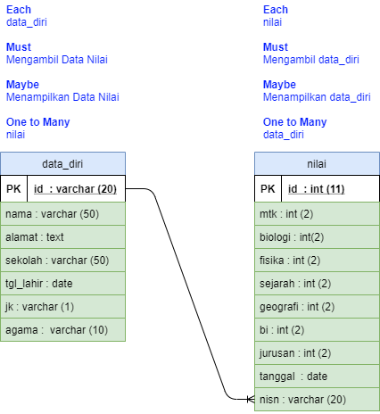

Gambar 4.9 ERDsih Database

## **Implementasi**

Pada implementasinya menggunakan pemrograman web dan database mysql. Perancangan yang telah dibuat akan dijelaskan pada proses implementasi agar dapat digunakan secara detail.

## **Batasan Implementasi**

Aplikasi ini digunakan untuk membuat prediksi tentang minat dan bakat kepada siswa yang akan melanjutkan pendidikan kejenjang selanjutnya. Dalam aplikasi ini juga dapat dilihat hasil prediksi dari setiap siswa yang telah memasukkan nilai mata pelajaran yang tersedia. Pengunaan aplikasi ini dapat diakses melalui web sehingga dapat mempermudah siswa dalam penggunaannya baik melalui computer maupun handphone pintar.

## **Tampilan Userinterface**

1. Login Admin

Sebelum admin dapat menggunakan aplikasi secara penuh maka harus mengisi form yang berisikan username dan password. Jika batal login maka admin dapat menekan tombol ‘*back*’ untuk kembali ke halaman utama user.

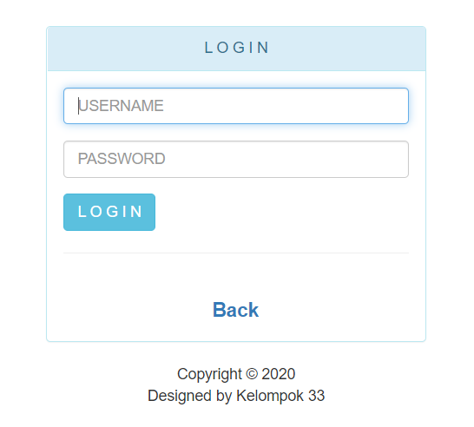

Gambar 4.10 Halaman Login Admin

1. Halaman Menu Siswa-Admin

Pada halaman ini berisikan menu tentang data siswa didapatkan dari hasil input user kemudian disimpan kedalam database. Admin dapat mengedit dan menghapus data siswa.

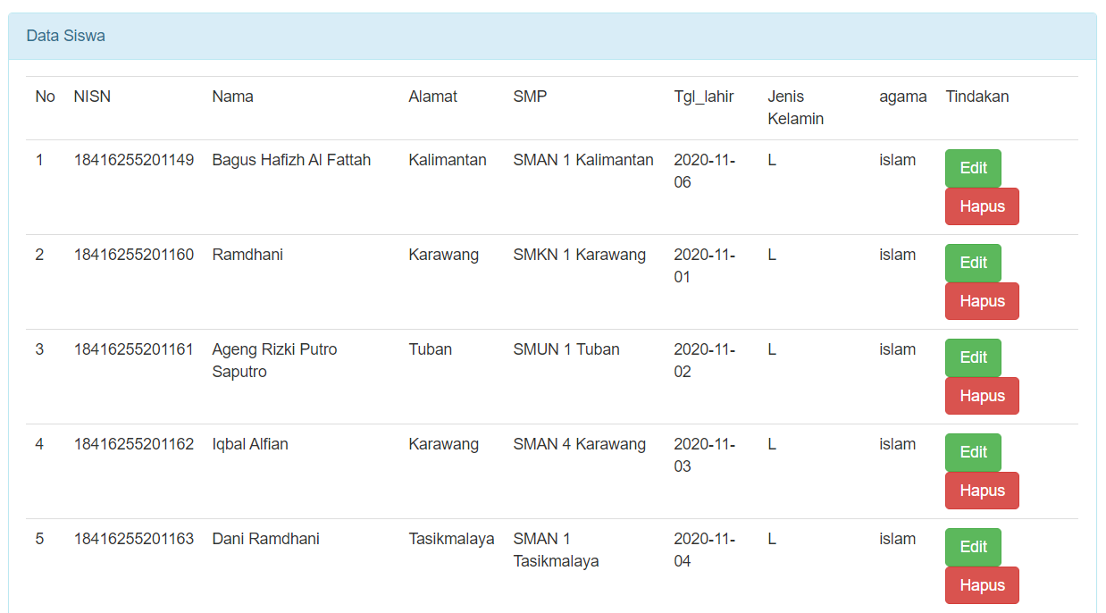

Gambar 4.10 Halaman Menu Siswa-Admin

1. Halaman Nilai Siswa-Admin

Pada halaman ini berisikan menu tentang data nilai siswa dan hasil prediksi yang didapatkan dari hasil input user kemudian disimpan kedalam database. Admin dapat menghapus data nilai siswa.

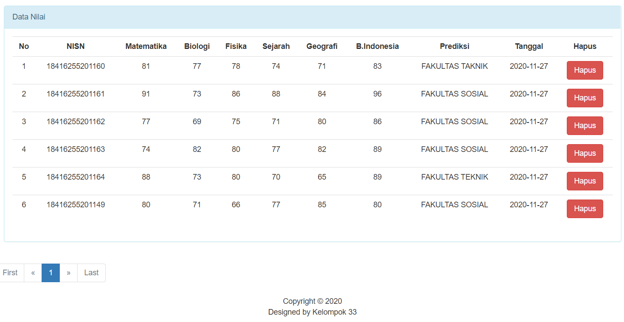

Gambar 4.11 Halaman Menu Nilai Siswa-Admin

1. Halaman Home-User

Halaman ini merupakan tampilan utama dari user, terdapat menu ‘*about*’ yang berisikan keterangan aplikasi dan ‘*admin*’ untuk masuk sebagai admin.

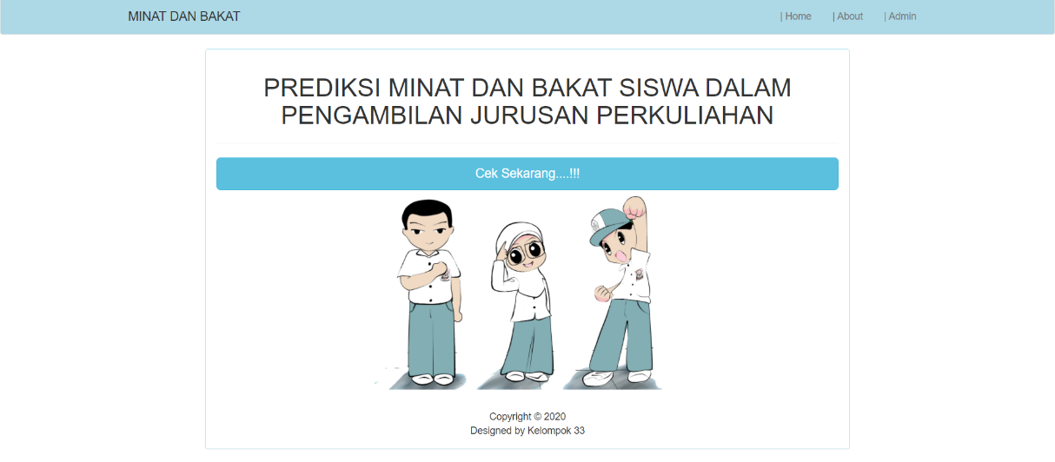

Gambar 4.11 Halaman Home-User

1. Halaman Data User

Halaman ini tentang isian data diri user yang menggunakan aplikasi untuk mencari tahu prediksi minat dan bakatnya. Pada halaman ini user juga dapat mencari data dirinya dengan mengetikan NISN di posisi bawah kanan. Serta dapat mengedit nilai yang diisikan agar mendapatkan hasil prediksi yang baru dan lebih tepat.

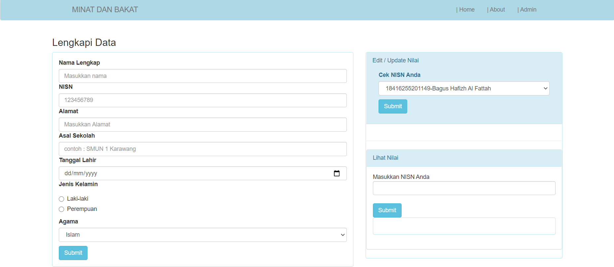

Gambar 4.12 Halaman Data Diri – User

1. Halaman Input Nilai Mata Pelajaran

Halaman ini menampilkan form untuk memasukkan nilai dari semua mata pelajaran yang sesuai dengan user.

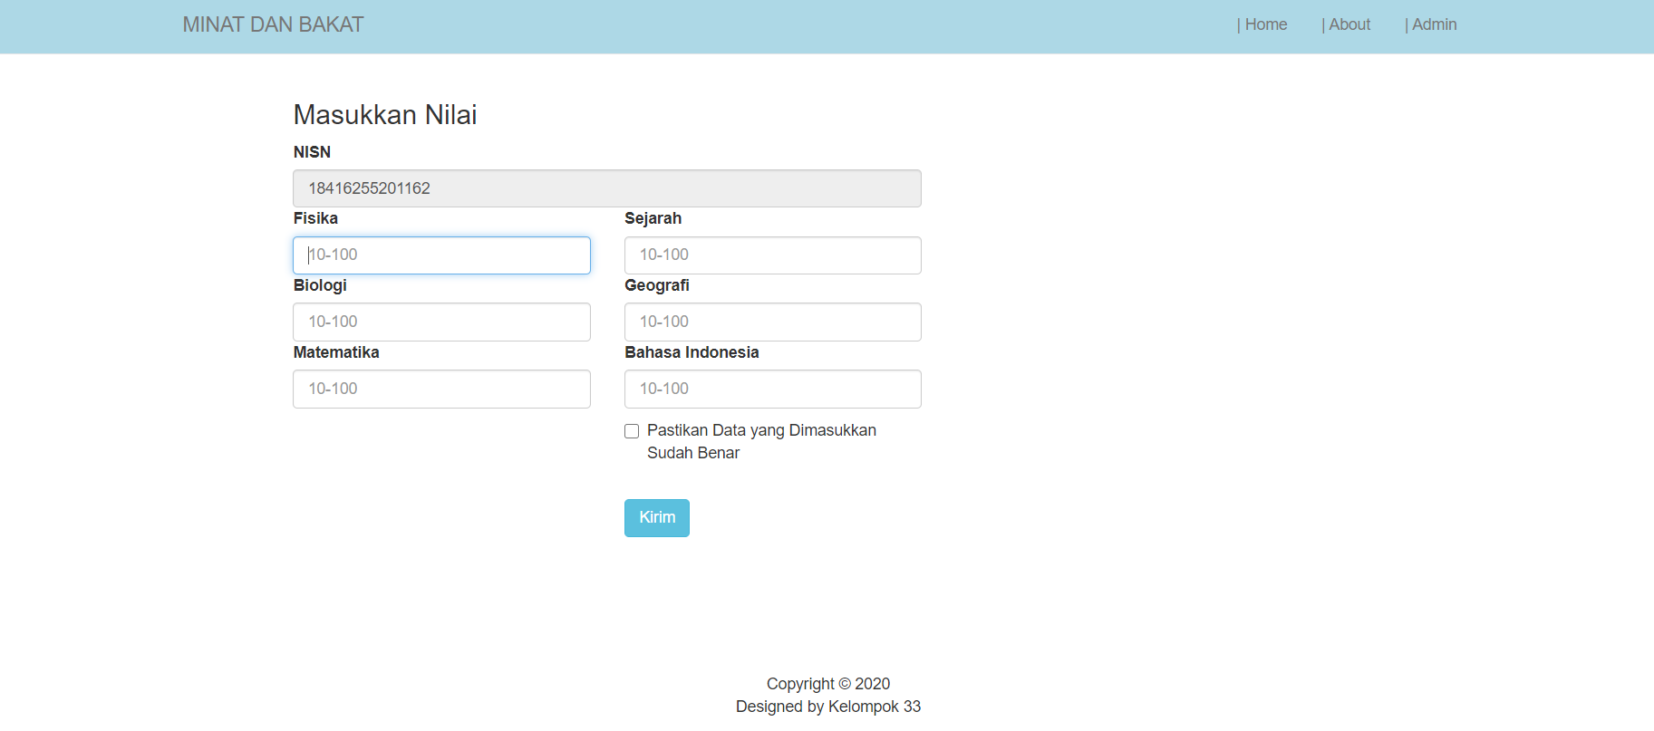

Gambar 4.13 Halaman Input Nilai Mata Pelajaran

1. Halaman Hasil Prediksi

Hasil prediksi dapat dilihat pada halaman ini, dengan menggunakan grafik bar yang berwana maka tampilan akan lebih menarik serta user dapat melihat hasil presentase secara detail.

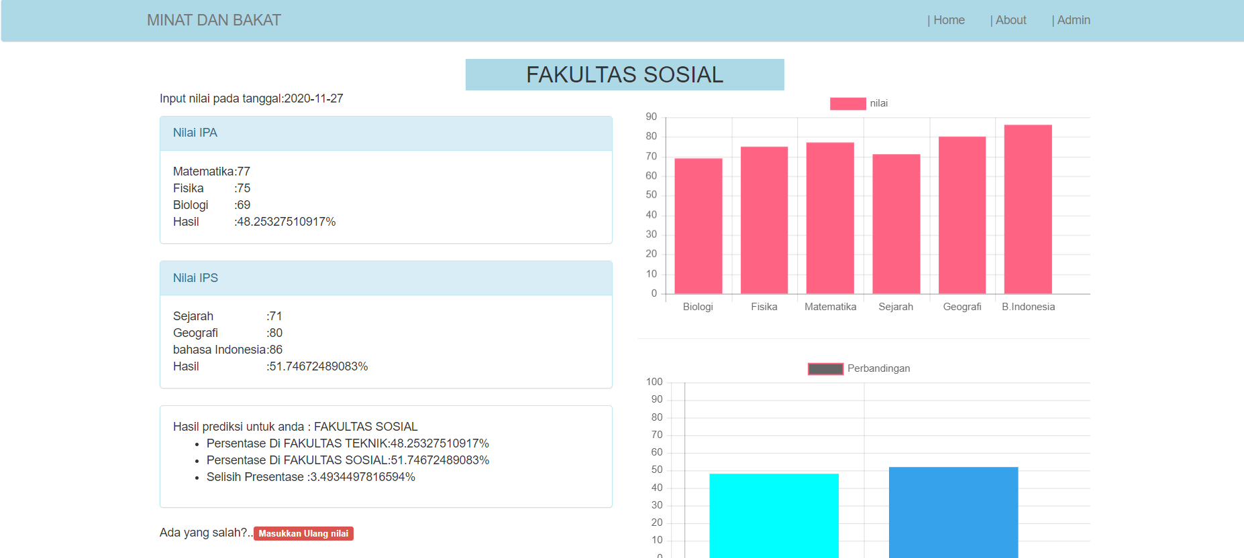

Gambar 4.13 Halaman Hasil Prediksi

1. Halaman About

Halaman ini menampilkan tentang tujuan aplikasi serta para pembuat aplikasi ini.

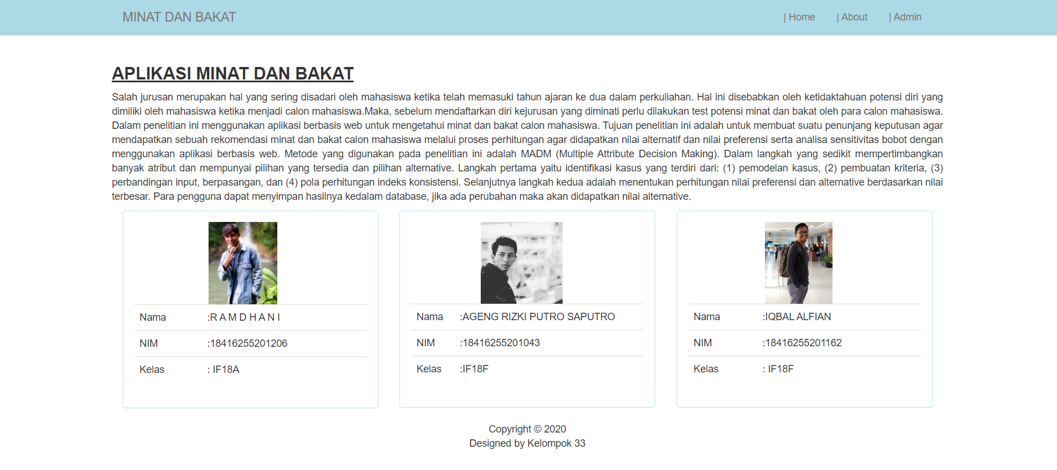

Gambar 4.13 Halaman About

## **Pengujian**

Pengujian yang dilakukan menggunakan metode Balck-Box agar mendapatkan tampilan dan fungsi dasar yang tepat.

## **Pengujian Blacbox**

Berikut ini adalah hasil dari pengujian black-box yang telah dilakukan berdasarkan fungsi dasar dari aplikasi :

|  |  |  |
| --- | --- | --- |
| **Item Yang Diuji** | **Detail Pengujian** | **Data Yang Diharapkan** |
| Halaman login admin | Login | Memasukkan username  dan password |
| Halaman Menu Admin | Nilai Siswa | Menampilkan data nilai siswa dan mengetahui fungsi delete nilai. |
| Halaman Menu Admin | Data Siswa | Menampilkan data dan mengetahui fungsi CRUD dari halaman data siswa. |
| Halaman Home User | Home | Dapat memuat halaman data siswa dengan menekan tombol ‘Cek’ |
| Halaman Utama User | Isi form | User berhasil mengisi form dan menyimpan ke dalam database. |
| Halaman Nilai | Input Nilai | Berhasil mengisi form nilai dan menyimpannya ke dalam database. |
| Halaman Prediksi | Perhitungan Prediksi | Dapat menampilkan hasil prediksi secara akurat serta hasil perhitungan hasil presentase perbandingan nilai mata pelajaran. |
| User merubah data jawaban yang telah disimpan. | Update data jawaban | Berhasil mengupdate dan menyimpan hasil perubahan detail jawaban  sesuai user login. |
| User dapat meilhat hasil prediksi | Lihat prediksi | Dapat melihat hasil prediksi hasil dari pengisian jawaban yang  sesuai dengan user login |
| User merubah hasil prediksi | Update prediksi | Berhasil mengupdate data prediksi berdasarkan jawaban baru yang telah  diinput oleh user. |

Tabel 4.7 Pengujian Black-box

# **BAB V KESIMPULAN DAN SARAN**



## **Kesimpulan**

Penggunaan metode MADM dalam mengambil sebuah keputusan dapat menjadi solusi dalam memecahkan masalah pada aplikasi Prediksi Minat Dan Bakat Calon Mahasiswa yang akan melanjutkan pendidikan kejenjang selanjutnya. Dua kriteria yang dapat menjadi indicator dalam penggunaan metode MADM pada perancangan aplikasi ini adalah jurusan IPA dan IPS. Hasil penelitian ini mendapatkan kesimpulan sebagai berikut :

1. Dalam merancang aplikasi minat dan bakat calon mahasiswa dibutuhkan literature yang terkait. Pengumpulan data yang dilakukan dengan menggunakan metode observasi serta survei kepada siswa dan siswi khususnya kelas 3 SMU sebagai dasar untuk pembuatan kriteria. Setelah analisa dan pengumpulan data selesai maka berikutnya adalah merancang sebuah system yang akan digunakan pada aplikasi. Di dalam system tersebut dimasukkan metode MADM untuk membuat klasifikasi sesuai data yang dimasukan oleh user. Jika system telah dibuat maka perlu dilakukan pengujian agar terhindar dari kesalahan. Apabila terjadi kesalahan, maka prosesnya akan berulang ketahap perancangan system.
2. Pada pengaplikasian metode MADM perlu dibuatkan beberapa ketentuan agar dapat menjadi pembanding untuk nilai-nilai yang tersedia. Ada tiga tahap untuk membuat pola hitung metode MADM pada aplikasi ini, yaitu :
3. Menentukan inisiasi masalah;
4. Menentukan pola hitung nilai preferensi alternative;
5. Menentukan pola hitung analisa sensitivitas :
6. Mencari nilai total dari setiap jurusan

Total IPA = nilai Fisika + nilai Biologi + nilai Matematika

Total IPS = nilai Sejarah + nilai Geographi + nilai Bahasa Indonesia

1. Mencari nilai total jurusan

Total Nilai = Total IPA + Total IPS

1. Mencari nilai presentase dari setiap jurusan

Presentase IPA = ((Nilai IPA / Nilai Total IPA) * 100)

Presentase IPS = ((Nilai IPS / Nilai Total IPS) * 100)

1. Mencari nilai perbandingan

Perbandingan = Presentase IPA – Presntase IPS

1. Penggunaan Bahasa pemrograman php dilakukan setelah perancangan system diselesaikan. Dalam pembuatan kodenya menggunakan software VS Code versi 1.49.0 dengan menambahkan beberapa plug in CSS untuk kebutuhan fungsional dan non-fungsional agar tampilan lebih menarik. Sistem yang telah dibuat lalu dituangkan ke dalam kode pemrograman php dengan dibuatkan variable-variabel yang terkait. Salah satu kelebihan dalam penggunaan pemrograman PHP adalah fleksibilitasnya dalam memberikan kemudahan penggunaan variable tanpa perlu memparsing query jenis string.
2. Untuk keperluan system database pada aplikasi ini menggunakan Database MySQL karena mempunyai beberapa fitur yang handal serta mempunyai konektivitas yang cepat. Aplikasi ini menggunakan dua tabel database untuk menyimpan, mengubah, menghapus serta melihat segala informasi yang telah disimpan oleh pengguna. Kedua tabel tersebut direlasikan menggunakan metode *Left Join* dengan tujuan dapat memuat informasi yang tersedia dari ke dua tabel tersebut.

## **Saran**

Berdasarkan hasil yang diperoleh pada perancangan aplikasi minat dan bakat untuk calon mahasiswa berbasis web dengan metode MADM mempunyai saran sebagai berikut :

1. Input yang dimasukan oleh pengguna akan dianalisa apakah hasil prediksi telah sesuai dengan yang diharapkan pengguna aplikasi.
2. Pemeriksaan lanjutan untuk fungsi pada aplikasi yang masih terdapat kesalahan agar dapat segera diselesaikan.
3. Memberikan kriteria jurusan yang lebih spesifik untuk mempermudah pengguna dalam memnentukan pilihan pendidikan selanjutnya.

# **DAFTAR PUSTAKA**

Handayani, K, Prastiyanto, D, Purbawanto,S, 2018. *Perancangan Sistem Pendukung Keputusan Untuk Menentukan Peminatan Ekstrakurikuler Dengan Metode Simple Additive Weighting ( ) Pada Siswa Mts N Sumber Kabupaten Rembang Berbasis Web.*

Wahyuda, R, Andryana, S, Winarsih 2018. *Algoritma Fuzzy Simple Additive Weighting Sebagai Penunjang Pengambilan Keputusan Untuk Pemilihan Jurusan SMA.* Jurnal Informatika Merdeka Pasuruan

Kusumadewi, S, Hartati, S, Harjoko, A, Wardoyo, R, 2018. *Fuzzy Multi-Attribute Decision Making (Fuzzy MADM).*

Sutrisno, Darmawan, A, Mustika, Alfa, S, 2017. *Sistem Pendukung Keputusan Metode Electre Pada Bauran Pemasaran (7p) Dalam Memulai Usaha Jasa Center.*

Maulita, Y, Lumbanbatu, K, Pardede, M, H, Akim, Malau, Reza, F, 2018. *Penggunaan Metode Topsis Dan Metode Electre Sebagai Perbandingan Hasil Keputusan Pemilihan Lokasi Lahan Tambak Paling Terbaik Untuk Dijadikan Usaha Tambak Air Payau.*

Makrus, Ali, M, 2019. *Penetuan Tingkat Kerusakan Akibat Bencana Alam Menggunakan Algoritma Electre ( Eliminitaion And Choice Translation Reality).*

# **LAMPIRAN**

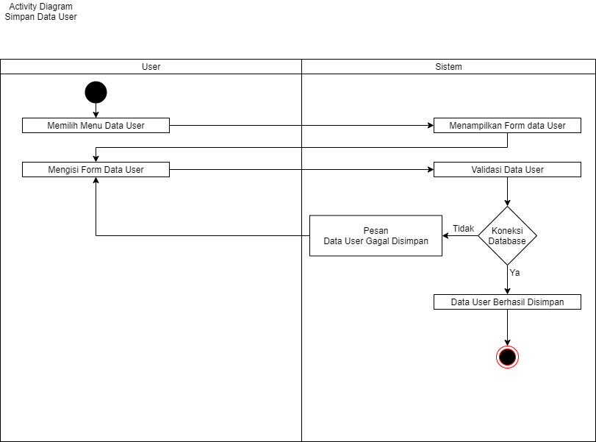

Gambar 3.4 Activity Diagram Simpan Data User

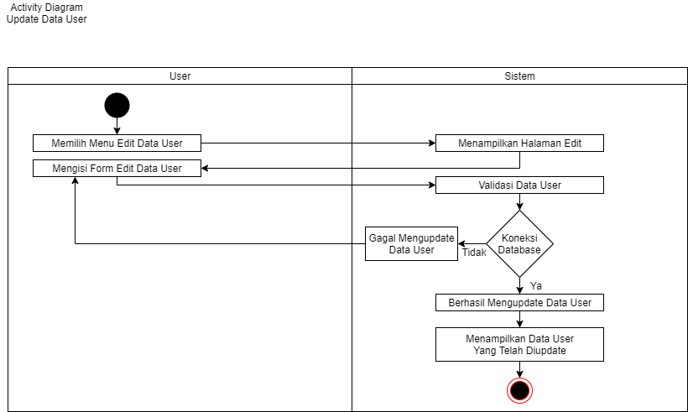

Gambar 3.5 Activity Diagram Update Data User

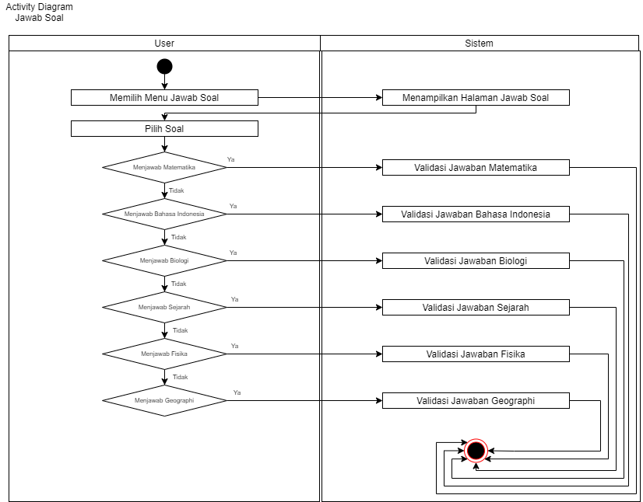

Gambar 3.6 Activity Diagram Jawab Soal

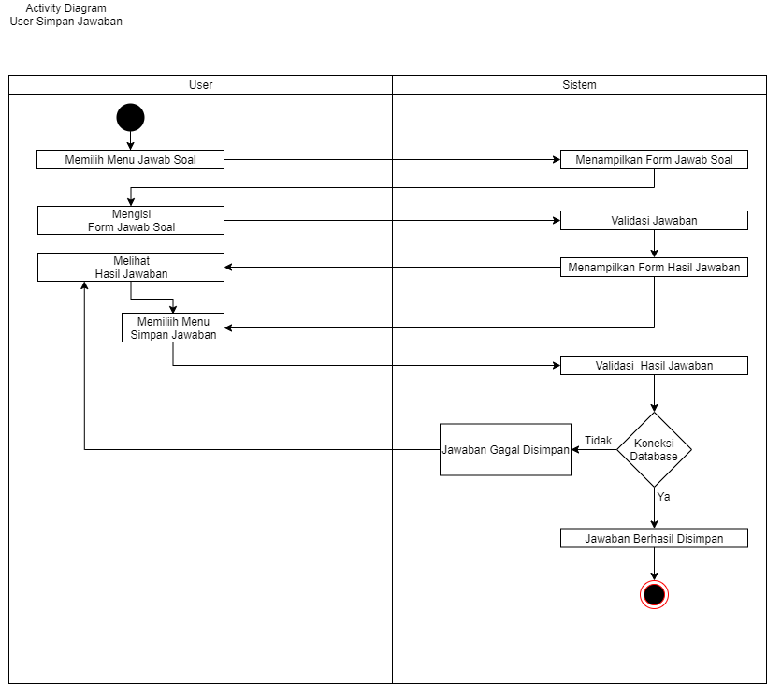

Gambar 3.7 Activity Diagram Simpan Jawaban

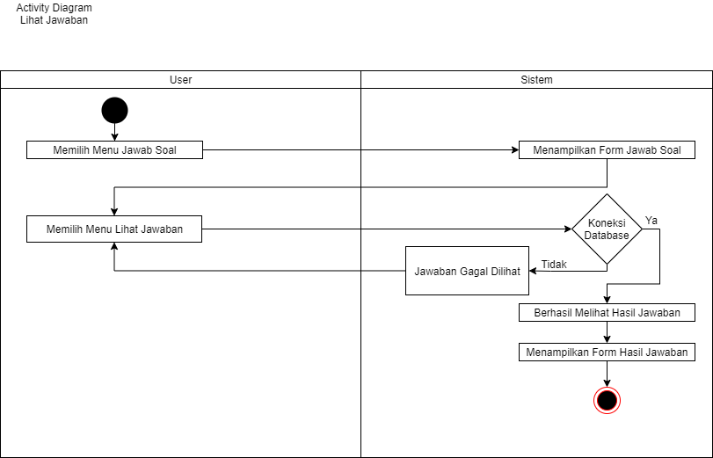

Gambar 3.8 Activity Diagram Lihat Jawaban

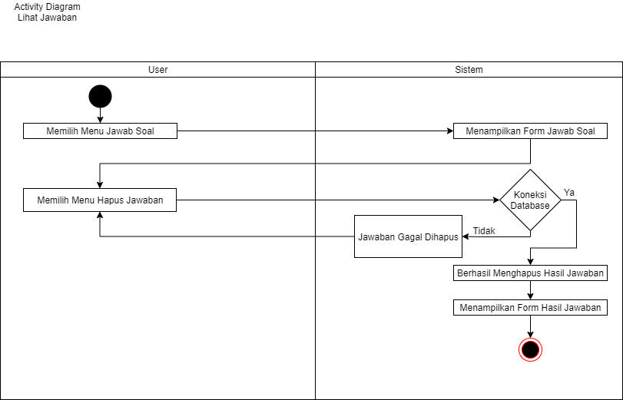

Gambar 3.9 Activity Diagram Hapus Jawaban

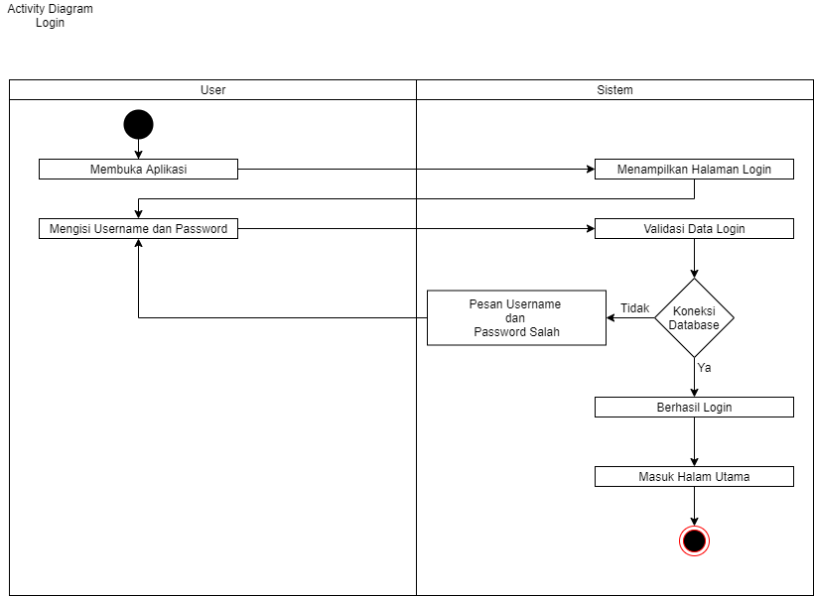

Gambar 3.10 Activity Diagram Login

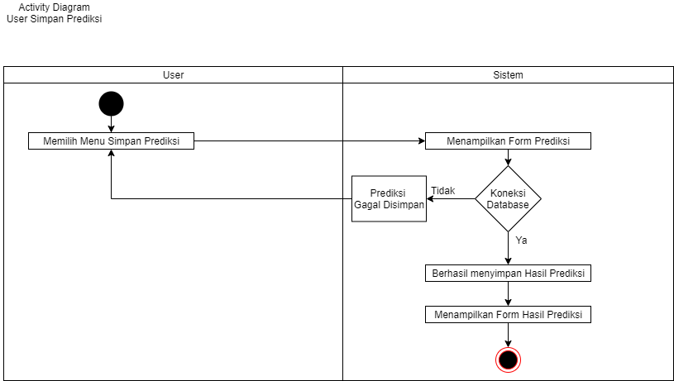

Gambar 3.11 Activity Diagram Simpan Prediksi

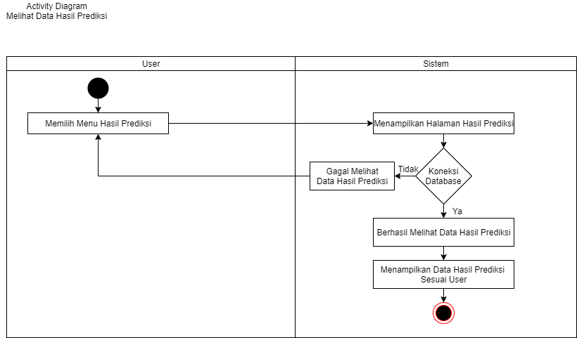

Gambar 3.12 Activity Diagram Lihat Prediksi

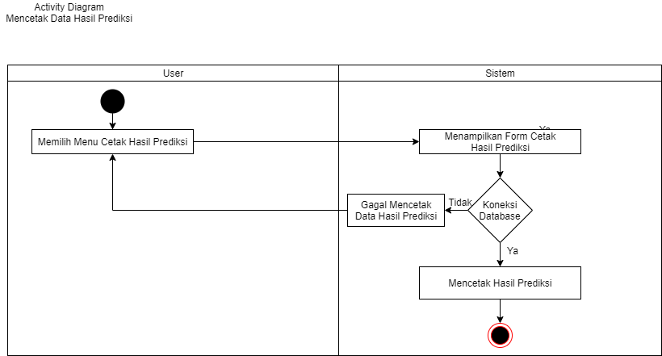

Gambar 3.13 Activity Diagram Cetak Prediksi

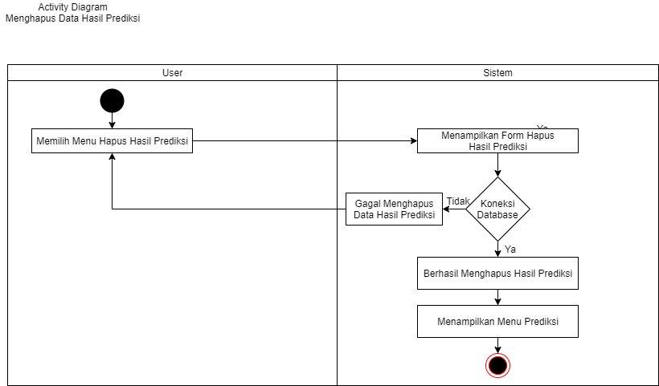

Gambar 3.14 Activity Diagram Hapus Predksi

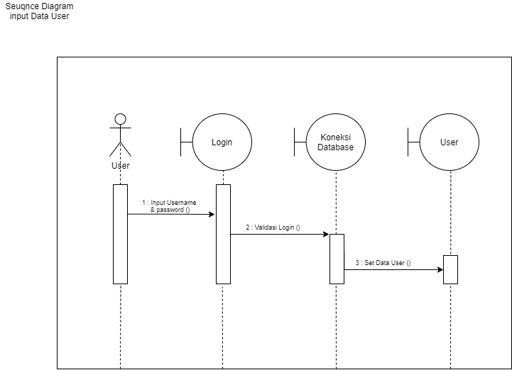

Gambar 3.15 Diagram Sequence Login

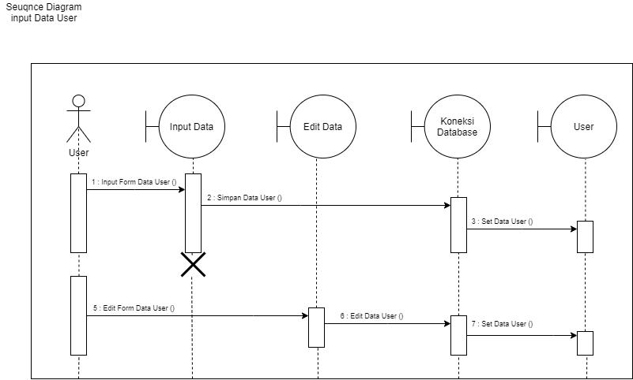

Gambar 3.16 Diagram Sequence Data User

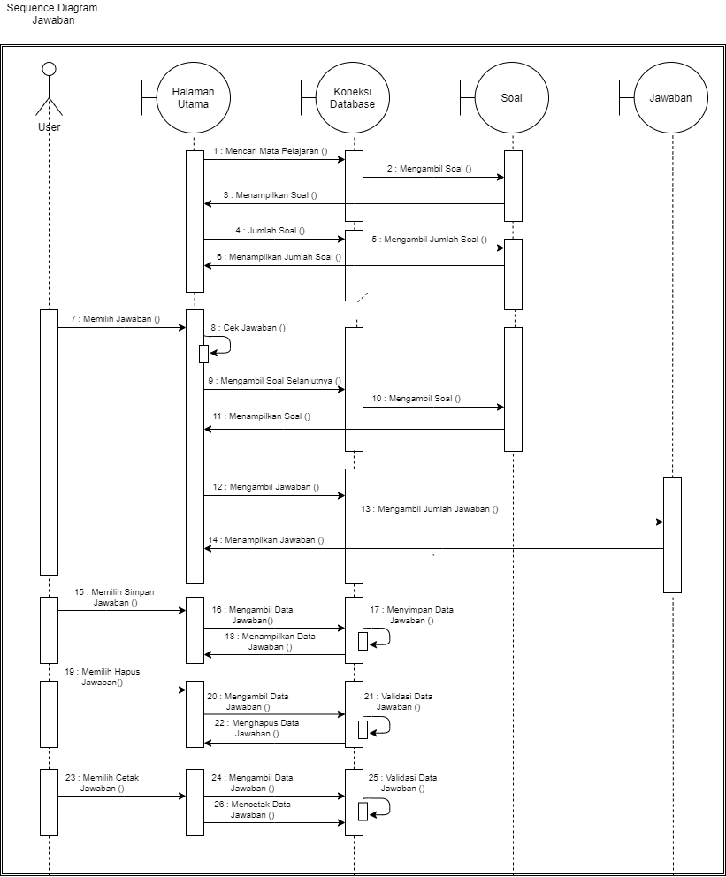

Gambar 3.17 Diagram Sequence Jawaban

# **RIWAYAT PENULIS**

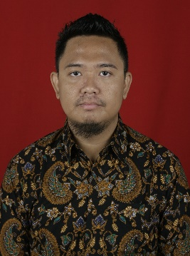Iqbal Alfian lahir di Kota Karawang tanggal 10 Juni 1987, putra pertama dari Soeherman, SH dan Nina Arumtina S,Pd.. Menyelesaikan Sekolah Dasar pada tahun 1999 di SDN ADIARSA III Karawang, Lulus SMP tahun 2002 di SMPN 1 Karawang serta 2005 lulus di SMAN 4 Karawang. Pada tahun 2005 sampai 2017 penulis bekerja sebagai Music Director pada perusahaan Sound Design untuk Commercial yang bernama Monkey Melody di wilayah Bandung. Serta ikut menjadi salah satu Sound Engineering pada Band NOAH. 2016 penulis menikah dengan Rissa Qisthianti Mulya, S,Pd dan pada tahun 2017 Alloh Subhanahuwataala menitipkan seorang anak laki-laki. Di tahun 2018 penulis memulai kuliah pada Universitas di Kabupaten Karawang bernama UBP (Universutas Buana Perjuangan) dengan jurusan Teknik Informatika. Rasa penasaran pada sebuah program menjadikan penulis memilih jurusan tersebut, dan sampai tulisan ini dibuat penulis masih berada disemester 5 UBP Karawang.